Сохранения json как строку

Вывод строки

Сохранение как hset



Сохранение как zset

Тестирование скорости сохранения списка

Тестирование скорости чтения списка

Тестирование скорости сохранения хэша

Тестирование скорости чтения списка

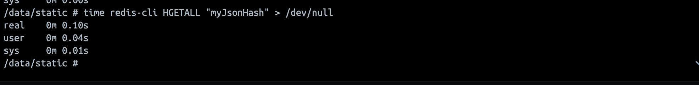

Тестирование скорости чтения строки

Тестирование скорости сохранения строки

Тестирование скорости чтения zset (сначала мой файл очень долго сохранялся в zset, поэтому я над ним посидел немного, но я делал первые 2 пункта за 1.5 недели до первого дедлайна, поэтому не помню на каком именно этапе я сменил файл)

Тестирование скорости сохранения zset

подключение к контейнеру редис

Это я затюнил таймаут редис1 (слева vs code, справа отображается подтверждение в терминале)

Таймаут редис2

Это я понимаю, что пробросил через одинаковые порты первые два редиса

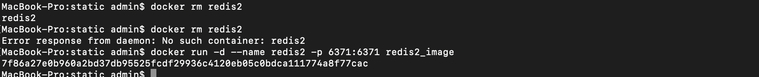

Кластер из трех узлов

Создание реплики

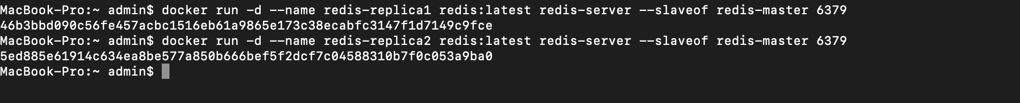

Если какой-то скрин забыл, то я точно сделал, просто забыл вставить, домашка очень объемная получилась.